**PEMANFAATAN LIMBAH KERAMIK SEBAGAI AGREGAT KASAR DALAM PEMBUATAN CAMPURAN ASPHALT AC-WC**

**Ivana Claudhia Bonai1, Didik.S.S.Mabui2 , Irianto3**

***1Mahasiswa Program Studi Teknik Sipil, Fakultas Teknik, Universitas Yapis Papua***

***2,3Dosen Program Studi Teknik Sipil, Fakultas Teknik, Universitas Yapis Papua***

[1waodesintah@gmail.com](mailto:1waodesintah@gmail.com), [2andung.ay@gmail.com](mailto:2andung.ay@gmail.com),[3 rezkyaprilyantowibowo@gmail.com](mailto:3%20rezkyaprilyantowibowo@gmail.com)

# ABSTRAK

Penelitian ini bertujuan untuk mengetahui pengaruh limbah keramik sebagai agregat kasar dalam campuran asphalt AC-WC, dari Uji Marshall dan nilai volumentri campuran asphalt AC-WC. hasil pengujian ini menunjukkan nilai VMA pada Limbah keramik 4,5% sebesar 21,41 %, 5% sebesar 24,67%, 5,5% sebesar 24,44%, 6% sebesar 24,42% dan 6,5 % dengan nilai VMA 23,84 %.Sedangkan untuk nilai VIM Pada 4,5 % sebesar 3,49 %, 5% sebesar 3,43%, 5,5% sebesar 3,14%, 6% sebesar 3,12% dan 6,5% sebesar 2,37 %. Dan nilai VFB dengan kadar 4,5% sebesar 83,70 %, 5% sebesar 86,11%, 5,5% sebesar 87,18 %, kadar 6% sebesar 87,25 % dan kadar 6,5% sebesar 90,00%. Nilai stabilitas unutk kadar Keramik 4,5% sebesar 993,81 kg, 5% sebesar 916,56 kg, 5,5 % sebesar 818,23 kg, 6% sebesar 899,00kg dan pada 6,5 % sebesar 955,19 kg. Nilai flow kadar 4,5% disebesar 4.00 mm, 5% sebesar 3,65 mm, 5,5% diperoleh nilai 3,23, 6% sebesar 3,79 mm dan pada 6,5% sebesar 3,91 mm.dan nilai MQ pada 4,5% sebesar 237,32 kg/mm, kadar 5% sebesar 250,95 kg/mm, 5,5% sebesar 253,54 kg/mm, 6% sebesar 237,20 kg/mm dan 6,5 % sebesar 244,10 kg/mm.

Kata Kunci : Keramik , Volumetrik, Marshall.

***ABSTRACT***

*This research aims to determine the effect of ceramic waste as coarse aggregate in the AC-WC asphalt mixture, from the Marshall Test and the volumetric value of the AC-WC asphalt mixture. The results of this test show that the VMA value in ceramic waste is 4.5% at 21.41%, 5% at 24.67%, 5.5% at 24.44%, 6% at 24.42% and 6.5% with VMA value is 23.84%. Meanwhile for VIM value at 4.5% it is 3.49%, 5% is 3.43%, 5.5% is 3.14%, 6% is 3.12% and 6, 5% is 2.37%. And the VFB value at 4.5% is 83.70%, 5% is 86.11%, 5.5% is 87.18%, 6% is 87.25% and 6.5% is 90, 00%. The stability value for 4.5% ceramic content is 993.81 kg, 5% is 916.56 kg, 5.5% is 818.23 kg, 6% is 89*

*Keywords: Ceramic, Volumetric, Marshall*

**1. PENDAHULUAN**

Jalan merupakan prasarana transportasi yang memiliki peran penting dalam pertumbuhan perekonomian bagi suatu negara. Seiring degan pertumbuhan perekonomian menyebabkan peningkatan pergerakan yang semakin padat. Keramik merupakan salah satu material konstruksi yang selalu kita jumpai hampir dimanapun kita berada. Limbah potongan keramik merupakan salah satu material konstruksi yang sering dibuang setelah proyek selesai dikerjakan atau juga pada tahan pembongkaran gedung atau bangun yang akan di renovasi. Apabila limbah ini dibuang dengan sembarangan maka otomatis akan mengganggu lingkungan sekitar. Dari penelitian ini limbah keramik dapat dijadikan sebagai bahan penganti angregat kasar dalam pembuatan campuran asphalt AC – WC.

Berdasarkan uraian diatas, maka dalam penelitian ini penulis memanfaatkan Limbah Keramik yang di buang dilingkungan Masyarkat sebagai penganti Agregat Kasar dalam campuran aspal AC-WC.

**2. TINJAUAN PUSTAKA**

**2.1. Karakteristik Metode Pengujian Marshall**

Pengujian Marshall Aspal adalah salah satu metode yang dikakukan untuk menentukan kekuatan aspal. Pengujian Marshall memiliki tujuan untuk mengetahui karakteristik fisik dan mekanik dari campuran aspal. Campuran yang di gunakan pada pengujian Marshall harus memenuhi beberapa persyaratan dalam pengujiannya. Berikut persyaratan campuran Laston.

Tabel 1. Spesifikasi Campuran Laston (AC-WC)

|  |  |
| --- | --- |
| **Sifat – sifat Campuran** | **Spesifikasi Laston (AC-WC)** |
| Jumlah tumbukan per bidang | 75 Kali |
| Rongga dalam campuran (VIM) | 3,5 – 5,5 % |
| Rongga dalm Agregat (VMA) | Min 15% |
| Rongga terisi Aspal (VFA) | Min 65% |
| Stabilitas | Min 800kg |
| Pelelehan (flow) | Min 3 mm |
| Marshall Quotient (MQ) | Min 250 kg/mm |

Sumber : Spesifikasi Bina Marga 2010 ( revisi 3)

Stabilitas adalah indikator dari parameter campuran hasil uji Marshall yang menjelaskan kemampuan lapis aspal beton untuk menahan deformasi atau perubahan bentuk akibat beban lalu lintas yang bekerja pada lapis perkerasan tersebut.Nilai Stabilitas Diperoleh dengan Persamaa 2.1 dibawah ini dengan rumus:

S = q × k × H..……………………...…...... (2.1)

Keterangan :

S = Stabilitas (kg).

q = Pembacaan stabilitas alat (lb).

k = Faktor kalibrasi alat.

H = Koreksi tebal benda uji.

Flow Menunjukan besarnya deformasi dari campuran beton aspal akibat beban yang bekerja pada perkerasan,Flow merupakan salah satu indikator terhadap lentur.

MQ (Marshall Quetion ) adalah nilai pendekatan yang hampir menunjukan nilai kekakuan suatu campuran beraspal dalam menerima beban.Nilai Mq di peroleh dari perbandingan antara nilai stabilitas yang telah di koreksi terhadap nilai Flow (kg/mm atau kN/mm)

MQ = S F ……………………....…………..(2.2)

Keterangan:

MQ =Marshall Quotient (kg/mm)

S = Stabilitas(kg)

F =Nilai flow(mm)

VIM adalah Rongga udara dalam campuran padat dihitung dari berat jenis maksimum campuran dan berat jenis sampel padat diperoleh dengan rumus

VIM = $\frac{100 x g}{h} -100$.............................. (2.3)

Keterangan :

VIM = Rongga Udara dalam campuran

G = Berat jenis maksimum dari campuran

H = Berat jenis yang telah di padatkan

VMA merupakan volume rongga yang terdapat diantara butir-butir agregat suatu campuran beraspal padat, termasuk di dalamnya rongga yang berisi aspal efektif dan menunjukkan persentase dari volume total benda uji. Nilai VMA diperoleh dengan rumus:

VMA = 100 − 100−𝑃𝑏 𝐺𝑠𝑏 × 𝐺𝑚𝑏…....……..… (2.4)

Keterangan :

Gsb = Berat Jenis keringztotal agregat

Pb = Kadar Aspal (%)

Gmb =Berat Volume kering campuran (gram/cm3)

VFB adalah persentase pori antar butir agregat yang terisi aspal, sehingga VFB merupakan bagian dari VMA yang terisi oleh aspal,ztidak termasuk didalamnya aspal yang terabsorbsi oleh masing-masing butir agregat Nilai VFB diperoleh dengan rumus:

VFB = 100(𝑉𝑀𝐴−𝑃) 𝑉𝑀𝐴 % 𝑑𝑎𝑟𝑖 𝑉𝑀𝐴……....…(2.5)

Keterangan :

VFB = Volume pori antara butir agregat yang terisi aspal

VMA = Volume pori antara butir agregat didalam beton aspal padat (%)

P = Volume rongga udara dalam campuran (%)

**3. METODOLOGI PENELITIAN**



Gambar 1. Bagan Alir Prosedur Penelitian

Sumber: Data Pribadi, 2024

**4. Hasil dan Pembahasan**

**4.1. Karakteristik Agregat**

Pemeriksaan Karakteristik Agregat dilakukan untuk mengetahui karakteristik yang akan digunakan memenuhi spesifikasi Bina Marga. Tabel dibawah menujukan karakteristik agregat yang telah di uji laboratorium:

Tabel 2.Hasil pemeriksaan karakteristik agregat

|  |  |  |  |  |  |
| --- | --- | --- | --- | --- | --- |
| **No** | **Agregat** | **Jenis Pengujian** | **Jenis Pengujian** | | **Hasil** |
| **Min** | **Maks** |
| 1 | Agregat Kasar  (Limbah Keramik) | Berat Jenis Bullk | 2.5 | - | 2.76 |
| Berat Jenis SSD | 2.5 | - | 2.72 |
| Berat Jenis Semu | 2.5 | - | 2.82 |
| Penyerapan | - | 3 | 1.75 |
| 2 | Agregat Halus | Berat Jenis Bullk | 2.5 | - | 2.72 |
| Berat Jenis SSD | 2.5 | - | 2.79 |
| Berat Jenis Semu | 2.5 | - | 2.93 |
| Penyerapan | - | 3 | 2.85 |

Sumber: Data Sekunder Disertasi Adrian Kristian Iroth 2023

Tabel 3.Hasil pemeriksaan karakteristik filler (semen)

|  |  |  |  |  |
| --- | --- | --- | --- | --- |
| No. | Pemeriksaan | Hasil Uji | Spesifikasi | |
| Min | Max |
| 1 | Penyerapan Air | 2.28 | - | 3.0 |
| 2 | Berat Jenis Bulk | 2.59 | 2.5 | - |
| Berat Jenis SSD | 2.65 | 2.5 | - |
| Berat Jenis Semu | 2.76 | 2.5 | - |

Sumber: Data Sekunder Disertasi Adrian Kristian Iroth 2023

Berdasarkan dari hasil pengujian karakteristik agregat, serta *filler* terlihat bahwa agregat yang digunakan memenuhi spesifikasi Bina Marga yang telah disyaratkan

**4.2. Karakteristik Aspal**

Aspal yang di gunakan pada penelitian ini adalah jenis aspal buton modifikasi Retona Blend 55. Tabel 3.3 berikut menampilkan data kerakteristik aspal yang telah uji laboratorium:

Tabel 4.Hasil pemeriksaan karakteristik aspal buton modifikasi Retona Blend 55

|  |  |  |  |  |
| --- | --- | --- | --- | --- |
| No | Pengujian | Hasil | Spesifikasi | |
| Min | Max |
| 1 | Penetrasi sebelum kehilangan berat (mm) | 78,6 | 60 | 79 |
| 2 | Titik Lembek (°C) | 52 | 48 | 58 |
| 3 | Daktalitas pada 25°C, 5cm/menit (cm) | 114 | 100 | - |
| 4 | Titik nyala (°C) | 280 | 200 | - |
| 5 | Berat jenis | 1,12 | 1 | - |
| 6 | Penurunan berat (%) | 0,3 | - | 0,8 |
| 7 | Penetrasi Setelah Kehilangan Berat (mm) | 86 | 54 | - |

Sumber: Data Sekunder Disertasi Irianto 2021

Hasil pemeriksaan karakteristik aspal menunjukan bahwa aspal yang digunakan pada penelitian ini telah memenuhi spesifikasi yang telah disyaratkan.

**4.3. Penentuan Gradasi campuran**

Penentuan Gradasi gabungan di dapat dari hasil perbandingan komposisi agregat yang di kali dengan hasil persen lolos di analisa saringan, rancangan agregat gabungan yang dibuat berada dalam interval spesifikasi Bina Marga untuk bahan jalan sehingga dapat diperoleh campuran yang optimal.

Gambar 2. Gradasi agregat gabungan campuran aspal dingin

Sumber : Hasil Perhitungan, 2024.

**4.4. Mix Desing**

Tabel 5. Komposisi material dalam berat untuk 1200 gram benda uji 

Sumber: Hasil Perhitungan, 2024

Dari tabel perhitungan diatas, diperoleh jumlah kadar aspal yang dipakai adalah 4,5% , 5% , 5,5% , 6% , 6,5% dari berat total keseluruhan, didapatkan berat kadar aspal sebesar 330 gram aspal.

**3.5 Perhitungan Kadar aspal perkiraan**

Rumus :

Pb = 0,035 x (% AK) + 0,045 x (% AH)+0,18x(% F)+k

Dimana :

Agregat Kasar =51,4%

Agregat Halus =43,4%

Filer =5,2%

Konstanta =0,6

Pb = 0,035x(% AK)+0,045x(% AH)+0,18x(% F)+k

= 0,035x51,4+0,045x43,4 +0,18x 5,2+0,6

= 1,797567954 + 1,9527897+0,944206009+0,6

= 5,3

= 5,5%

**4.6 Volumetrik campuran AC-WC**

**4.6.1 VMA**

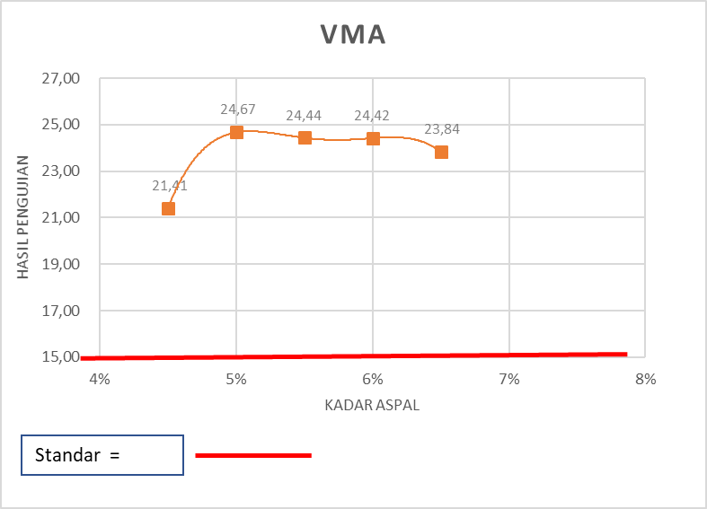

Gambar 3. Grafik Hubungan Limbah keramik dengan VMA

Sumber : hasil perhitungan 2024

Grafik hubungan tersebut menunjukkan nilai VMA untuk pada Limbah keramik 4,5% sebesar 21,41 %, 5% sebesar 24,67%, 5,5% sebesar 24,44%, 6% sebesar 24,42% dan 6,5 % dengan nilai VMA 23,84 %. Hasil pengujian ini menunjukkan bahwa, semua benda uji memenuhi syarat rongga di antara mineral agregat (VMA) dengan persyaratan minimal 15%.

**4.6.2 VIM**

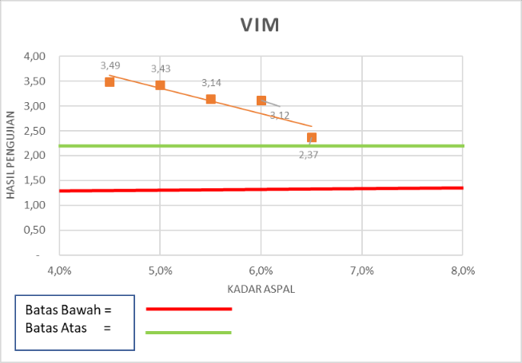

Gambar 4.Hubungan antara Limbah Keramik dengan VIM

Sumber : Hasil Perhitungan, 2024

Hasil pengujian ini memperlihatkan hubungan Limbah Keramik dengan nilai VIM sebagai berikut , Pada 4,5 % memiliki nilai VIM sebesar 3,49 %, 5% sebesar 3,43%, 5,5% sebesar 3,14%, 6% sebesar 3,12% dan pada kadar 6,5% sebesar 2,37 %. Pengujian ini menunjukkan bahwa benda uji pada semua Limbah Keramik sebagai agregat kasar memenuhi syarat rongga udara (VIM) berdasarkan persyaratan spesifikasi nilai VIM antara 3%-5%.

**4.6.3 VFB**

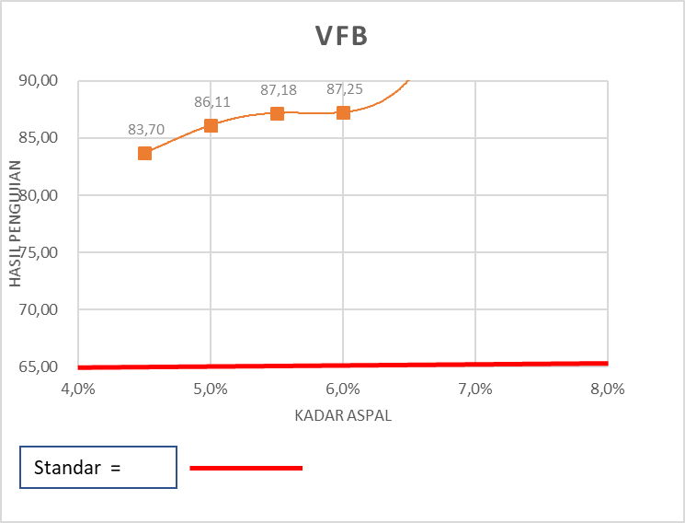

Gambar 5.Hubungan antara Limbah Keramik dengan VFB

Sumber: Hasil Perhitungan, 2024

Nilai VFB yang semakin besar berarti semakin banyaknya rongga udara yang terisi aspal ,dari hasil pengujian menunjukkan bahwa pada kadar 4,5% Limbah Keramik memiliki nilai VFB sebesar 83,70 %, Limbah Keramik 5% sebesar 86,11%, pada kadar 5,5% sebesar 87,18 %, kadar 6% sebesar 87,25 % dan pada kadar 6,5% nilai VFB sebesar 90,00%. Seluruh hasil pengujian menunjukkan semuah Jumlah limbah Keramik telah memenuhi standar nilai yang di tetapkan untuk campuran AC – WC yaitu berada diatas 65%.

**4.7. Nilai uji Marshall**

**4.7.1. Stabilitas**

Hasil pengujian menujukan nilai stabilitas dari semua Limbah Keramik yang diuji memenuhi standar minimal yaitu lebih besar dari 800 kg yaitu untuk Limbah Keramik 4,5% sebesar 993,81 kg, Limbha Keramik 5% sebesar 916,56 kg, 5,5 % sebesar 818,23 kg, 6% sebesar 899,00kg dan pada 6,5 % nilai stabilitas 955,19 kg.

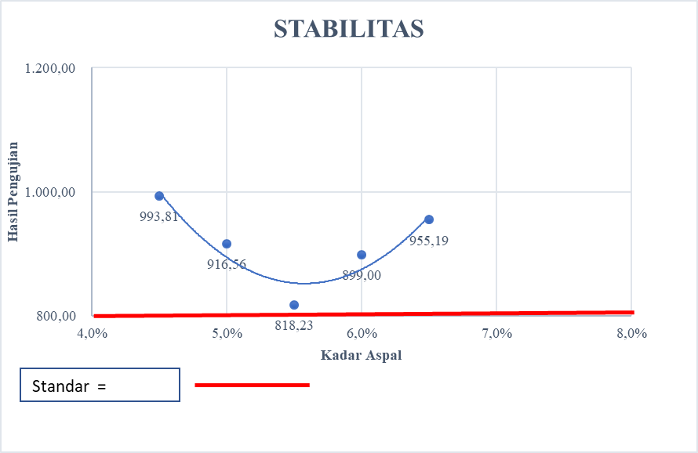

Gambar 6.Hubungan Limbah Kermaik Dengan Nilai Stabilitas

Sumber: Hasil Perhitungan, 2024

**4.7.2. Flow**

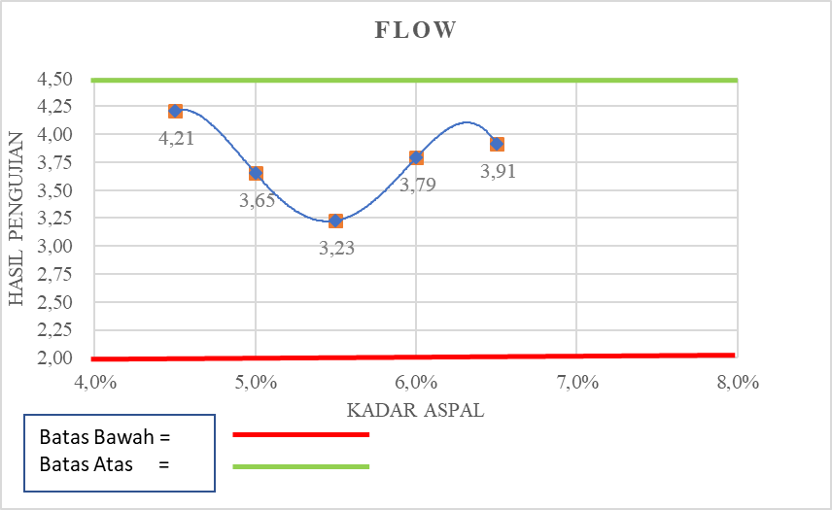

Gambar 7.Hubungan Limbha Keramik Dengan Nilai *Flow*

Sumber: Hasil Perhitungan, 2024

Dari grafik diatas Nilai *flow* yang diperoleh dari pembacaan alat marshal dengan hasil sebagai berikut, untuk Limbha Keramik 4,5% di peroleh nilai flow sebesar 4.25 mm,Limbha Keramik 5% sebesar 3,65 mm, Limbha Kermaik 5,5% diperoleh nilai 3,23, Limbha Keramik 6% sebesar 3,79 mm dan pada 6,5% sebesar 3,91 mm. dari data yang diperoleh menunjukan semua Limbah Keramik yang digunakan memenuhi persyaratan spesifikasi yang telah ditetapkan

**4.7.3. MQ**

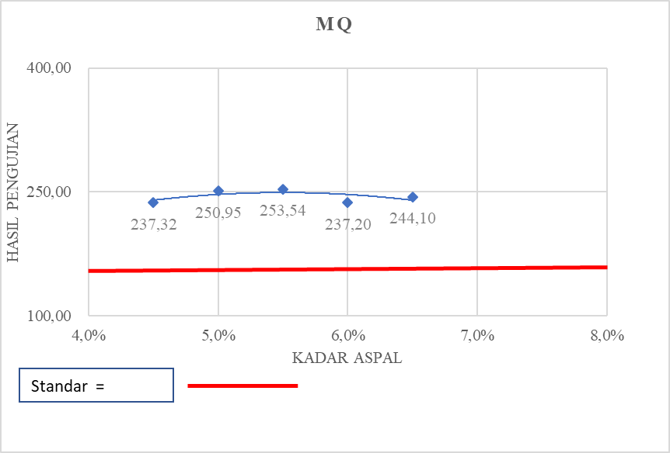

Gambar 8.Hubungan Kadar Plastik PS dengan nilai *marshall questions*

Sumber: Hasil Perhitungan, 2024

Hasil pengujian pada grafik diatas memperlihatkan bahwa nilai *marshall quetions* menurunan dengan penambahan Limbah Kermaik 6,5% namun dari semuah kadar yang digunakan masih memenuhi spesifikasi yang ditetapkan yaitu minimal 250 kg/mm. Nilai *marshall quetions* pada setiap Limbah Kermaik sebagai berikut, pada 4,5% memiliki nilai sebesar 237,32 kg/mm, untuk kadar 5% memiliki nilai sebesar 250,95 kg/mm, 5,5% memiliki nilai sebesar 253,54 kg/mm, 6% memiliki nilai 237,20 kg/mm dan untuk Limbha Kermaik 6,5 % memiliki nilai sebesar 244,10 kg/mm.

**5. Kesimpulan**

1. hasil pengujian Marshall test memperlihatkan nilai stabilitas dari semua kadar yang di uji memnuhi standar minumal yaitu lebih besar dari 800kg yaitu dengan nilai stabilitas tertinggi pada kadar 4,5% sebesar 993,81 kg,sedangkan nilai flow untuk memenuhi spesifikasi yang ada pada kadar 4,5% sebedar 4,2mm,dan nilai MQ yang memnuhi spesifikasi dengan nilai tertinggi pada kadar 5,5 % sebesar 253,54.

2. pengujia Volumetrik diperoleh VMA mengalami penurunan pada kadar 4,5% sebesar 21,41% namun nilai ini memenuhi syarat VMA, nilai VIM yang Memenuhi Syarat VIM,nilai yang terbesar pada Kadar 4,5% yaitu 3,49% dan Nilai VFB semua kadar memenuhi syarat.

**DAFTAR PUSTAKA**

Adrian Kristian Iroth, 2023, *Analisa kadar aspla optimum terhadap penambahan limbha plastik polisytren terhadap camporan aspal concerete wearing course,universitas Yapis papua*

Dina Adrianti,2021, *Analisa kelayakan limbah keramik sebagai penganti agregat halus untuk campuran aspal beton ditinjauh dari parameter nilai stabilitas marshall, Universitas Muhammadiyah Mataram*

Dr. Ir. Irianto, ST.,MT,2021, *pemanfaatan Batu Kapur Jayapura Sebagai Agregat Pada CampuranzAsphalt Concrete Wearing Course (AC-WC)*

Hogen Bernard Saputra Sitanggang, 2014 *Pengaruh penggunaan filler semen portland pada AC-WC halus spesifikasi jalan Bina Marga 2010* ,Universitas Pendidikan Indonesia

Marwan Syahputra, 2019*, Karakteristik Marshall campuran asphalt concerete-wearing coure (ac-wc) dengan bahan pengisi filler kapur dolomit ,medan*

Ryan Swardana, Yusra Aulia Sari , Mulia Pamadi,2022*, Analisa karakteristik campuran aspal mengunakan Limbah Keramik*

Serwin Mazmur,2023 , *Studi pengunaan limbah kerami tegel sebagai filler pada campuran aspal (AC-WC),*  universitas Fajar Makasar

SNI 03-1968-1990, *Metode pengujian tentang analisis saringan agregat halus dan agregat kasar*

SNI 03-1969-1990, *Metode pengujian Berat Jenis dan Penyerapan air agregat kasar*

SNI 03-1970-1990, *Metode pengujian Berat Jenis dan Penyerapan air agregat halus*

SNI 03-2439-1991, *Metode pengujian kelekatan agregat terhadap aspal*

Swasti Arliningtyas, *Analisa kelayakan Limbah Keramik sebagai penganti Agregat halus untuk campuran Aspal Beton Ditinjau dari nilia stabilitas* , Teknik Sipil Universitas Muhammadiyah , Jakarta

Kevin Doan Panjaitan, Tan Lie Ing, *Pengunaan Genteng Keramik sebagai penganti agregat kasar dan abu terbang sebagia pengisi pada laston AC-BC* , Universitas Kristen Maranatha